“Si può scoprire di più su una persona in un’ora di gioco che in un anno di conversazione.”

- Platone -

IL GIOCO DELL’OCA CON I MATERIALI

Materiali necessari: stoffe di media dimensione, alcuni materiali di scarto domestico (vasetti plastica, tappi, rotoli di carta, lana, legno, pasta, bottoni ecc).

* PREPARIAMO LO SPAZIO - Individuate una superficie spaziosa all’interno della vostra casa e disponete le stoffe di medie dimensioni in sequenza fra loro, creando una sorta di spirale ad angoli retti.
* PREPARIAMO I MATERIALI DI GIOCO - Selezionate alcuni materiali fra quelli che avete a disposizione e posizionateli sulle caselle create dalle stoffe, lasciandone alcune vuote. I materiali che utilizzerete devono essere interessanti dal punto di vista sensoriale o suggerire piccole azioni (composizione, costruttività). Si devono adeguare i materiali in base all’età dei bambini.

3️⃣ DIAMO INIZIO AL GIOCO - procuratevi un dado e mostrate

ai bambini cosa succede dopo averlo lanciato: il numero che

il dado presenta corrisponde ai passi da fare per arrivare

alla casella di stoffa corrispondente e scoprire il materiale

che dovrà essere sperimentato ( ed es. possono essere realizzati e

proposti cartoncini: con stringhe, zip e bottoni da aprire

e chiudere, oppure con chiavistelli e serrature, o ancora con

superfici sensoriali diversificate (ruvide, scivolose, granulose etc)

o in un vassoio versare della farina di mais e con il dito

tracciare numeri e letterine, infilare perle o pasta.

È un gioco particolarmente indicato per tutta la famiglia.

MUBA Milano

[[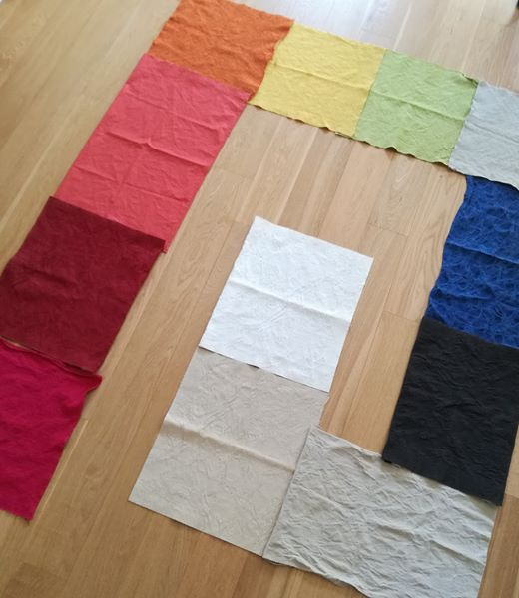](https://www.facebook.com/photo/?fbid=10157654220007670&set=pcb.10157654241727670&__cft__%5b0%5d=AZW-rucDqBbfmQtK-w0UnirHBnguDUCexgyD0GeyYLwq_ksVvr1QE1-LXU3e-H8zg8ocM5ziVFAehcBk1WPkCZuqeEWZxdZ4xFgMO-LgLJqbo-tFTmT1WICfJPoHX_HF6Gg4zXs7YXF6lYAuKLXy98iBPg6QQolZotw7Jy2uuK5Wtw&__tn__=*bH-R)](https://www.facebook.com/photo/?fbid=10157654220007670&set=pcb.10157654241727670&__cft__%5b0%5d=AZW-rucDqBbfmQtK-w0UnirHBnguDUCexgyD0GeyYLwq_ksVvr1QE1-LXU3e-H8zg8ocM5ziVFAehcBk1WPkCZuqeEWZxdZ4xFgMO-LgLJqbo-tFTmT1WICfJPoHX_HF6Gg4zXs7YXF6lYAuKLXy98iBPg6QQolZotw7Jy2uuK5Wtw&__tn__=*bH-R)

[[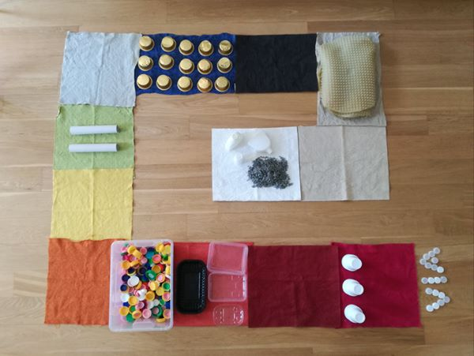](https://www.facebook.com/photo/?fbid=10157654220212670&set=pcb.10157654241727670&__cft__%5b0%5d=AZW-rucDqBbfmQtK-w0UnirHBnguDUCexgyD0GeyYLwq_ksVvr1QE1-LXU3e-H8zg8ocM5ziVFAehcBk1WPkCZuqeEWZxdZ4xFgMO-LgLJqbo-tFTmT1WICfJPoHX_HF6Gg4zXs7YXF6lYAuKLXy98iBPg6QQolZotw7Jy2uuK5Wtw&__tn__=*bH-R)](https://www.facebook.com/photo/?fbid=10157654220212670&set=pcb.10157654241727670&__cft__%5b0%5d=AZW-rucDqBbfmQtK-w0UnirHBnguDUCexgyD0GeyYLwq_ksVvr1QE1-LXU3e-H8zg8ocM5ziVFAehcBk1WPkCZuqeEWZxdZ4xFgMO-LgLJqbo-tFTmT1WICfJPoHX_HF6Gg4zXs7YXF6lYAuKLXy98iBPg6QQolZotw7Jy2uuK5Wtw&__tn__=*bH-R)

[[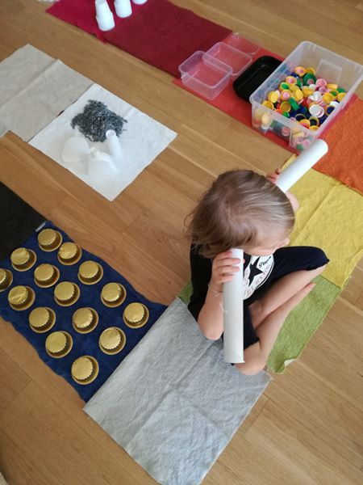](https://www.facebook.com/photo/?fbid=10157654220542670&set=pcb.10157654241727670&__cft__%5b0%5d=AZW-rucDqBbfmQtK-w0UnirHBnguDUCexgyD0GeyYLwq_ksVvr1QE1-LXU3e-H8zg8ocM5ziVFAehcBk1WPkCZuqeEWZxdZ4xFgMO-LgLJqbo-tFTmT1WICfJPoHX_HF6Gg4zXs7YXF6lYAuKLXy98iBPg6QQolZotw7Jy2uuK5Wtw&__tn__=*bH-R)](https://www.facebook.com/photo/?fbid=10157654220542670&set=pcb.10157654241727670&__cft__%5b0%5d=AZW-rucDqBbfmQtK-w0UnirHBnguDUCexgyD0GeyYLwq_ksVvr1QE1-LXU3e-H8zg8ocM5ziVFAehcBk1WPkCZuqeEWZxdZ4xFgMO-LgLJqbo-tFTmT1WICfJPoHX_HF6Gg4zXs7YXF6lYAuKLXy98iBPg6QQolZotw7Jy2uuK5Wtw&__tn__=*bH-R)

[[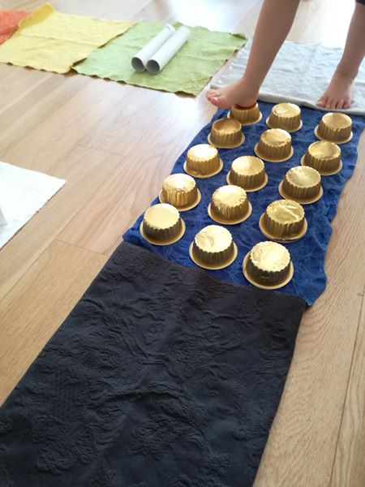](https://www.facebook.com/photo/?fbid=10157654220592670&set=pcb.10157654241727670&__cft__%5b0%5d=AZW-rucDqBbfmQtK-w0UnirHBnguDUCexgyD0GeyYLwq_ksVvr1QE1-LXU3e-H8zg8ocM5ziVFAehcBk1WPkCZuqeEWZxdZ4xFgMO-LgLJqbo-tFTmT1WICfJPoHX_HF6Gg4zXs7YXF6lYAuKLXy98iBPg6QQolZotw7Jy2uuK5Wtw&__tn__=*bH-R)](https://www.facebook.com/photo/?fbid=10157654220592670&set=pcb.10157654241727670&__cft__%5b0%5d=AZW-rucDqBbfmQtK-w0UnirHBnguDUCexgyD0GeyYLwq_ksVvr1QE1-LXU3e-H8zg8ocM5ziVFAehcBk1WPkCZuqeEWZxdZ4xFgMO-LgLJqbo-tFTmT1WICfJPoHX_HF6Gg4zXs7YXF6lYAuKLXy98iBPg6QQolZotw7Jy2uuK5Wtw&__tn__=*bH-R)

[[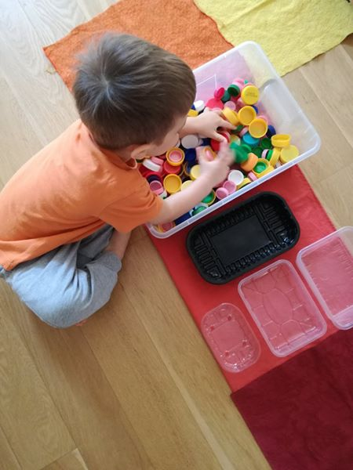](https://www.facebook.com/photo/?fbid=10157654220412670&set=pcb.10157654241727670&__cft__%5b0%5d=AZW-rucDqBbfmQtK-w0UnirHBnguDUCexgyD0GeyYLwq_ksVvr1QE1-LXU3e-H8zg8ocM5ziVFAehcBk1WPkCZuqeEWZxdZ4xFgMO-LgLJqbo-tFTmT1WICfJPoHX_HF6Gg4zXs7YXF6lYAuKLXy98iBPg6QQolZotw7Jy2uuK5Wtw&__tn__=*bH-R)](https://www.facebook.com/photo/?fbid=10157654220412670&set=pcb.10157654241727670&__cft__%5b0%5d=AZW-rucDqBbfmQtK-w0UnirHBnguDUCexgyD0GeyYLwq_ksVvr1QE1-LXU3e-H8zg8ocM5ziVFAehcBk1WPkCZuqeEWZxdZ4xFgMO-LgLJqbo-tFTmT1WICfJPoHX_HF6Gg4zXs7YXF6lYAuKLXy98iBPg6QQolZotw7Jy2uuK5Wtw&__tn__=*bH-R)